**Os reis da selva**

Nas florestas tropicais, os insetos são maioria. Há quem diga que os leões são os reis da selva. Pois, se me perguntarem, digo que não! Ao menos nas florestas tropicais, os insetos parecem reinar absolutos. Na verdade, no mundo inteiro eles estão em maior número que qualquer outro grupo animal! Uma pesquisa realizada no Panamá coletou insetos no chão e na copa das árvores e concluiu que uma única floresta pode abrigar 25 mil espécies desse grupo.

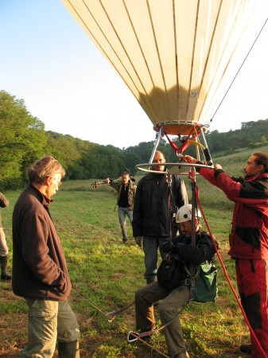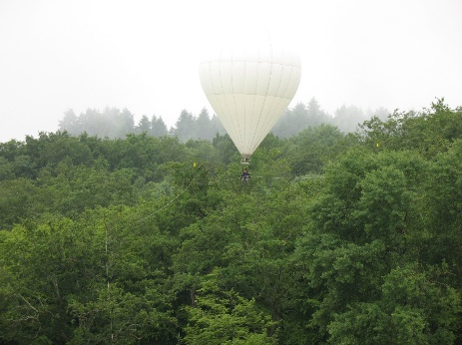

Figura 1. No mundo inteiro, há mais espécies de insetos do que de qualquer outro grupo animal. Grande parte delas, claro, vive nas florestas, como o Parque Nacional de San Lorenzo, no Panamá (Imagens cedidas pelo pesquisador)

Figura 2. Para subir até o alto das árvores, Sérvio e outros pesquisadores utilizavam um balão de gás hélio

A equipe de mais de 100 cientistas de 21 países fez um grande esforço para coletar e identificar espécies de insetos presentes no Parque Nacional de San Lorenzo. Durante o trabalho de campo, os pesquisadores precisaram usar armadilhas, guindastes, plataformas instaladas na copa das árvores, balões infláveis e até equipamento de escalada para chegar lá no alto. Imagine a aventura?

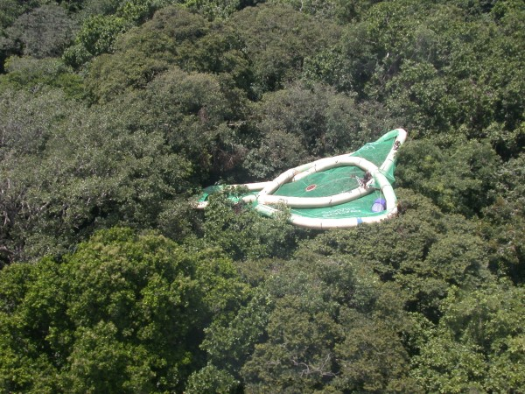É importante vasculhar a copa das árvores para compreender realmente a biodiversidade presente nas florestas. “Os grandes grupos de insetos, como moscas, formigas e mariposas, estão em toda parte. Porém, se você olhar cuidadosamente para quais são as espécies de cada um destes grupos, descobre que as espécies do chão são umas e as do alto, outras”, conta o ecólogo Sérvio Pontes Ribeiro, da Universidade Federal de Ouro Preto. “Isso acontece porque o alto das árvores forma um hábitat muito diferente daquele encontrado no solo. Enquanto o solo é úmido e fresco, as copas das árvores são secas e quentes. ” Sérvio é um especialista em escaladas e, durante o estudo no Panamá, foi responsável pela coleta dos insetos galhadores, que vivem dentro das folhas das árvores. Nas alturas, ele também ajudou a medir a quantidade de folha que os insetos herbívoros comem das plantas. Além disso, trabalhou na separação das várias espécies de formigas encontradas nas árvores e também no solo peneirado por outros pesquisadores.

Em dois anos de coleta e oito anos de laboratório, a equipe capturou e processou 130 mil insetos de 6 mil espécies diferentes em 12 pontos do parque – descobrindo, inclusive, várias espécies novas. A partir daí o grupo concluiu que os 6 mil hectares de floresta – o equivalente a 60 quilômetros quadrados – contêm cerca de 25 mil espécies de insetos. Isso quer dizer que, para cada espécie de mamífero encontrada por lá, existem nada menos que 312 espécies de insetos. Diz aí se eles não são os reis da floresta?

Catarina Chagas

**Figura 3.** Plataformas montadas na copa das árvores serviram de local de trabalho para os cientistas durante a coleta

**Editora da CHC online**

Desde criança gosto de ler, inventar histórias e descobrir novidades. Cresci e encontrei um trabalho em que posso fazer tudo isso.